Deploy

<http://fox-code.ru/firebase-hosting.1.html>

<https://www.netlify.com/>

Інструкція для firebase

### Создание проекта

Для начала нужно иметь зарегестрированный аккаунт в google. Есть такой?

1. Переходим по адресу [**https://firebase.google.com/products/hosting/**](https://firebase.google.com/products/hosting/)
2. Заходим в консоль - Visit Console. Тут вам предложат войти в аккаунт Google.
3. Создаем новый проект: вводим название(в нашем случае react-app), выбираем регион(тут можно оставить США) и жмем на - “создать проект”
4. Выбираем в панели слева: DEVELOP > Hosting и нажимааем “начать” и видмм что для продолжения нам предлагают поставить Node JS.

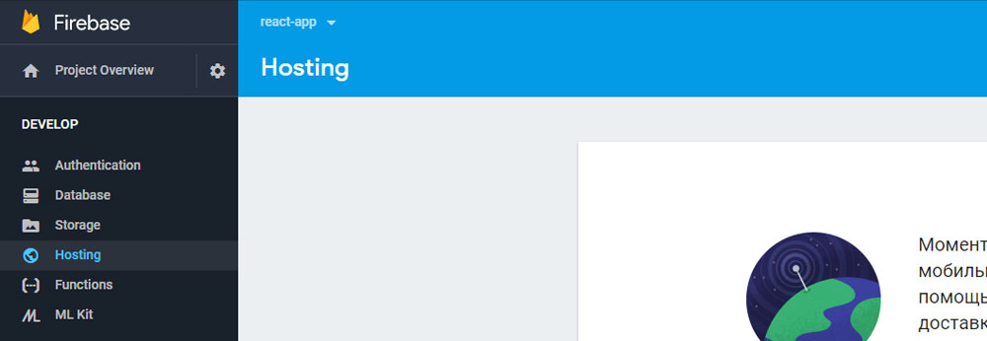

### Настройка проекта

### 0. npm run-script build

1. Переходим по ссылке [**https://nodejs.org/en/**](https://nodejs.org/en/), качаем и устанавливаем Node JS
2. Создаем на ПК папку с названием проекта - React App. В ней создаем папку public, в котрой снова создаем папку - public. Вот что получилось у меня: D:\React App\public\public
3. Заходим в первую папку public и открываем там командную строку (зажав shift + клик правой кнопкой мыши > открыть окно…)
4. В открытой командной строке вводим - npm install -g firebase-tools. Ждем завершения установки
5. Затем воодим firebase login. Вас перекинет на страницу авторизации google. Если вы уже вошли, то выведется сообещние - Already logged in as [ваш акк google]
6. Инициализируем проект командой(вводим в консоль) - firebase init, и отвечаем на вопросы
   * Are you ready to proceed? (Y/n) Y
   * Which Firebase CLI features do you want to setup for this folder? Press Space to select features, then Enter to confirm your choices. Выбираем стрелками хостинг(hosting) и жмем пробел и затем enter
   * Select a default Firebase project for this directory: (Use arrow keys) Выбираем наш проект - react-app и жмем enter
   * What do you want to use as your public directory? (public) Использовать папку public? Снова enter
   * Configure as a single-page app (rewrite all urls to /index.html)? (y/N) Конфигурировать как SPA? Вводим - Y, для верстки/статического сайта/лэндинга - N
   * File public/index.html already exists. Overwrite? Перезаписать index.html? Вводим что угодно(Y/N), так как позже будем заливать в эту папку файлы сами
7. Копируем файлы проекта во вторую папку public. Пример моего небольшого react приложения можно [скачать тут](https://drive.google.com/open?id=11cW8573cZsymlINz9MI5fr-2cPOhMYbE). Все файлы из архива надо сохранить в папку public
8. Вводим в консоли - firebase deploy, ждем, и когда копирование закончится переходим в нашу консоль.

### Основные команды:

* **firebase login** - для входа в учетную запись гугла.
* **firebase init** - инициализирует в директории проект, создает там 2 файла: .firebaserc в котором хранится название проекта, и firebase.json, в котором можно указать: какие директории/файлы не загружать на хостинг, прописать путь для папки public и многое другое.
* **firebase deploy** - команда для отправки файлов из папки public на хостинг. Если вы хотите обновить файлы на сайте или залить новые - выполняйте ее.

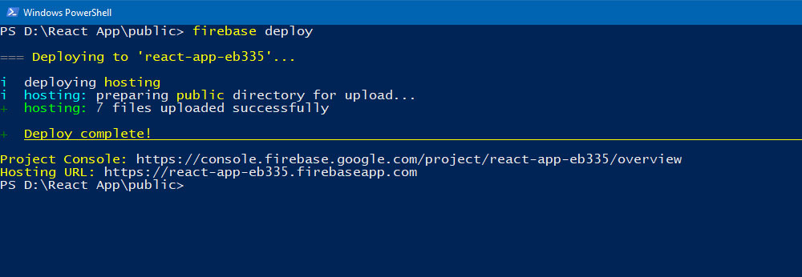

Готовый тестовый домен у Вас уже имеется, можно [**перейти на него**](https://react-app-eb335.firebaseapp.com/) и проверить работу нашего приложения/сайта. Также можно подключить свой домен.

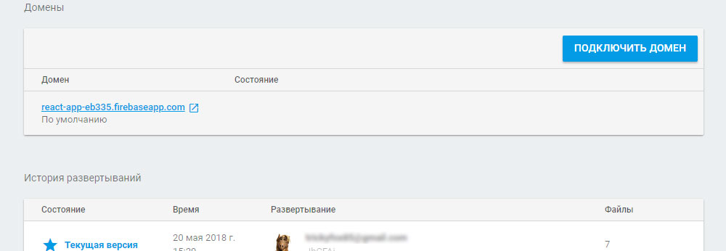

Внизу история развертываний. Каждый раз когда вы будете выполнять команду - firebase deploy, будут появляться своего рода резевные копии, к котороым в любой момент можно “откатиться”. Это удобно! И не нужно в случае со обычным хостингом просить резервную копию у тех.поддержки.